合同编号:1332-2022-E
认证证书信息确认书
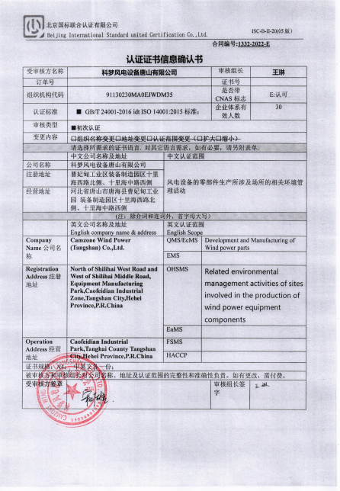  受审核方名称 | 科梦风电设备唐山有限公司 |  |  | 审核组长 | 王琳
订单号 |  |  |  | 证书号
组织机构代码 | 91130230MA0EJWDM35 |  |  | 是否带CNAS标志 | E:认可
认证标准 | ■ GB/T 24001-2016 idt ISO 14001:2015标准； |  |  | 企业体系有效人数 | 30
审核类型 | ■初次认证
变更内容 | □组织名称变更□地址变更□认证范围变更（□扩大□缩小）
请选择所需求的证书语言. 对其它语言需求，如有必要，请另附表单.
 | 中文公司名称及地址 | 中文认证范围
公司名称 | 科梦风电设备唐山有限公司 | 风电设备的零部件生产所涉及场所的相关环境管理活动
注册地址 | 曹妃甸工业区装备制造园区十里海西路北侧、十里海中路西侧
经营地址 | 河北省唐山市唐海县曹妃甸工业园 装备制造园区十里海西路北侧、十里海中路西侧
(注：除介词和连词外，首字母大写）
 | 英文公司名称及地址 English company name & address | 英文认证范围  English Scope
Company Name公司名称 | XXXXX Co.Ltd | QMS/EcMS | Development and Manufacturing of XXXX
Company Name公司名称 | XXXXX Co.Ltd | EMS
Registration Address注册地址 | Room XXXX, Xth Floor,No.XX Building, XXX District, XXX Province,XXXXXX, P.R.China | OHSMS
Registration Address注册地址 |  | EnMS
Operation Address经营地址 | Room XXXX, Xth Floor,No.XX Building, XXX District, XXX Province,XXXXXX, P.R.China | FSMS
Operation Address经营地址 |  | HACCP
证书规格：A4； 中英文各一份；
被审核方和审核组长对公司名称、地址及认证范围的完整性和准确性负责。如有更改，需付费。
受审核方签章 |  |  |  | 审核组长签字 | 